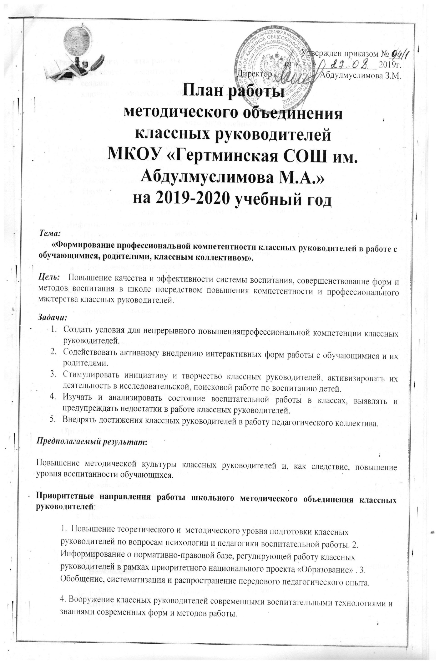

Ожидаемые результаты работы:
- рост качества воспитанности обучающихся;
- создание условий в процессе обучения для формирования у обучающихся ключевых компетентностей, УУД.

Направления работы МО классных руководителей
на 2019-2020 учебный год:

1.Аналитическая деятельность:
- Анализ методической деятельности МО за 2018-2019 учебный год и планирование на 2019-2020 учебный год.
- Анализ посещения открытых мероприятий и классных часов.
- Изучение направлений деятельности классных руководителей (тема самообразования).
- Анализ работы классных руководителей с целью оказания помощи.
2. Информационная деятельность:
- Изучение новинок в методической литературе в целях совершенствования педагогической деятельности классных руководителей.
- Работа с ФГОС НОО ООО и общего образования.
- Пополнение тематической папки «Методическая копилка классных руководителей.

3. Организация методической деятельности:
- Выявление затруднений, методическое сопровождение и оказание практической помощи классным руководителям при реализации ФГОС, подготовки к аттестации.

4. Консультативная деятельность:
- Консультирование классных руководителей по вопросам составления плана воспитательной работы.
- Консультирование классных руководителей с целью ликвидации затруднений в педагогической деятельности.
- Консультирование классных руководителей по вопросам в сфере формирования универсальных учебных действий в рамках ФГОС.

Организационные формы работы:
- Заседания методического объединения.
- Методическая помощь и индивидуальные консультации по вопросам организации внеклассной и внеурочной деятельности.
- Взаимопосещениеклассных часов и открытых мероприятий педагогами, классных руководителей.
- Выступления классных руководителей на МО школы, района, педагогических советах.
- Посещение семинаров, встреч в образовательных учреждениях района.
- Повышение квалификации классных руководителей.

Межсекционная работа:
- Открытые классные часы и мероприятия.
- Внеклассная работа (проведение праздников, экскурсий, школьных олимпиад и т.д.).
- Работа с родителями (родительские собрания, консультации, привлечение к сотрудничеству).
- Работа кабинетов (пополнение учебно-методической базы).
- Самообразование классных руководителей (работа над методической темой, аттестация, семинары).

Сроки | Тема заседания | Ответственные
август | «Организация воспитательной работы в школе на 2019-2020 учебный год».  1. Анализ работы МО КР за 2018-2019 учебный год.  2. Планирование работы ШМО КР на 2019-2020 учебный год.  3. Целевые установки по организации воспитательной работы на новый учебный год.  4. психолого- - педагогическая характеристика класса./Рекомендации при составлении/ | Зам директора по ВР
ноябрь | Применение инновационных технологий в воспитательной работе. Как сделать классное дело интересным и содержательным?  1. Применение инновационных технологий в воспитательной работе.  2. Ярмарка педагогических идей на тему: «Как сделать классное дело интересным и содержательным».  3.Познакомить классных руководителей с различными формами проведения классных часов  4.Диагностика уровня воспитанности учащихся 7-11 классов | Зам директора по ВР  Классные руководители: Салманова С.И. Абдулаева Б.С.  Школьный психолог
январь | Нравственно-патриотическое воспитание школьников через различные виды деятельности.  1.Традиционные подходы в духовно-нравственном воспитании учащихся. Стратегия работы классных руководителей с семьями учащихся.  2.Современные формы работы по духовно-нравственному воспитанию общеобразовательной организации.  3. Контроль за посещаемостью и успеваемостью обучающихся. Организация занятости детей на ВШУ в каникулярный период  4. Взаимодействие семьи и школы: проблемы и пути их решения. Практическая часть: из опыта работы классного руководителя.  5. Обзор методической литературы | Зам директора по ВР  Соц. педагог  Салманова С.М.
март | 1.Современные воспитательные технологии и формирование активной гражданской позиции.  2. Развитие классного и общешкольного самоуправления. Работа по направлению «ЮИД»  3.Итоги повторной проверки ведения школьной документации /дневники, личные дела/ | Зам директора по ВР  Руководитель ЮИД  Классные руководители
май | Педагогический мониторинг эффективности воспитательного процесса, воспитательной системы».  1.Итоги работы классных коллективов за 2019-2020 учебный год.  2.Результаты диагностических исследований в классных коллективах.  4.Анализ деятельности МО классных руководителей за 2019-2020 учебный год. | Зам директора по ВР.

